V1 – Synthese eines Phenoplasten
Dieser Versuch eignet sich besonders, um den SuS eine technische Anwendung von aromatischen Verbindungen aufzuzeigen. Bei der Reaktion von Resorcin mit Urotropin entsteht ein Phenoplast, ein duroplastischer Kunststoff, welcher auch als Bakelit bekannt ist. Der Mechanismus der Polykondensation sollte dafür vorher mit den SuS behandelt worden sein.

Gefahrenstoffe
Resorcin |  |  | H: 302, 319, 315, 400 |  |  | P: 273, 302+352, 305+351+338
Hexamethylentetramin |  |  | H: 228, 317 |  |  | P: 280, 302+352
Natronlauge |  |  | H: 314, 290 |  |  | P: 280, 301+330+331, 305+351+338, 308+310
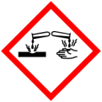

Materialien: Reagenzglas, Gasbrenner, Hammer, Papier
Chemikalien: Resorcin, Hexamethylentetramin, Natronlauge (3 mol/L)
Durchführung: Es werden 1 g Resorcin und 0,5 g Hexamethylentetramin in einem Reagenzglas vermischt und mit 10 Tropfen Natronlauge versetzt. Anschließend wird das Gemisch bei leuchtender Brennerflamme vorsichtig erhitzt. Nach Erstarren und Abkühlen des Reaktionsproduktes kann das Reagenzglas mit einem Hammer zerschlagen und Reaktionsprodukt entnommen werden. Dazu sollte das Reagenzglas mit einem Papiertuch umwickelt werden, um der Gefahr vorzubeugen, dass die SuS sich an den Glasscherben verletzen.
Beobachtung: Die Mischung färbt sich beim Erhitzen zunächst hell gelb und wird anschließend rot bis braun. Das Produkt ist hart und spröde.
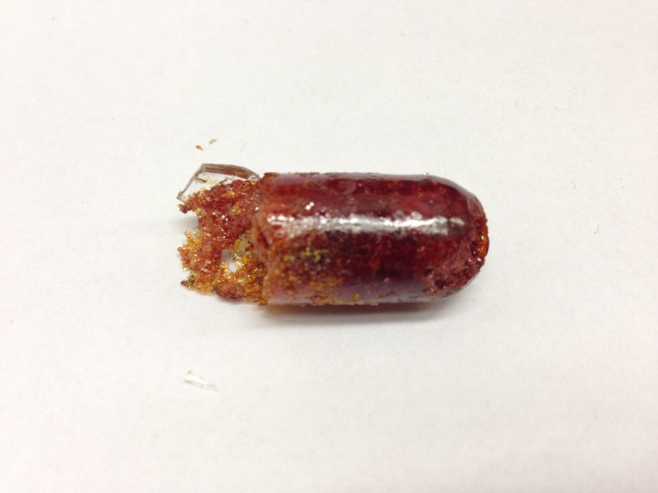
Abb. 5 – Phenoplast nach dem Abkühlen.

Deutung: Bei dem Reaktionstyp handelt es sich um eine Polykondensation unter intramolekularer Abspaltung von Wasser. Das Reaktionsprodukt ist ein stark vernetzter Duroplast. Aufgrund der Substitutionsmöglichkeiten an drei Stellen (2 x ortho, 1x para) wird ein sehr hoher Vernetzungsgrad erreicht. Urotropin zersetzt sich unter Hitzeeinwirkung zu Ammoniak und Formaldehyd und das Formaldehyd kann anschließend mit dem Resorcin nach folgenden Mechanismus reagieren: ff f fg f f
g fg f fgfgfggfgf
Entsorgung: Der Phenoplast kann über den Feststoffabfall entsorgt werden. Über- schüssige Säuren werden neutralisiert und über den Ausguss entsorgt.
Literatur: Dietmar Bach, (2004): http://www.chemieunterricht.de/dc2/plaste/ v13- .htm, abgerufen am 01.08.2016
Dieser Versuch eignet sich als einer des wenigen Versuchs mit aromatischen Verbindungen auch für SuS. Die Verbindungen der Bakelite haben zudem einen hohen Alltagsbezug. Die Polykondensation sollte vor dem Versuch bereits behandelt worden sein.

